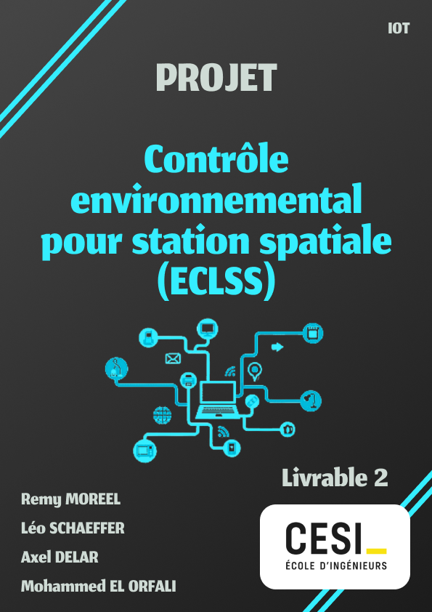

Livrables attendus
- Matrice multicritère (2–3 pages) : comparaison BLE / ZigBee / Wi-Fi / LoRaWAN / NB-IoT / (Sigfox) sur : portée, débit, conso, coût, densité, dépendance opérateur, interopérabilité ; classement + justification.
- Schéma d’architecture de communication (1 page) : couches capteur→passerelle→(Edge)→Cloud, flux montants/descendants, points de décision (temps réel vs différé).
- Note “opérateur vs privé” (½ page) : analyse propriétaire (Sigfox/NB-IoT) vs déploiement privé (LoRaWAN) selon vos contraintes campus.
- Trace sécurité minimale (¼ page) : “comment le choix techno respecte ETSI EN 303 645 (baseline)”.

Table des matières
1. Introduction 4
Présentation de l’équipe 5
2. Analyse Comparative et Sélection Technologique 6
I. Objectif de l’analyse 6
II. Comparaison des protocoles IOT 6
III. Architecture réseau retenue 7
3. Technologies retenues 8
I. Protocole Wi-Fi 8
II. Protocol LTE-M 9
4. Stratégie de Déploiement : Réseau Opéré vs Réseau Privé 10
I. Opérateur Propriétaire : Sigfox 10
II. Opérateur Propriétaire : NB-IoT 10
III. Déploiement Privé : LoRaWAN 10
IV. Tableau Comparatif 11
5. Architecture de Communication et Flux de Données 12
I. Schéma d’architecture global 12
II. Description des Zones 13
III. Flux de Données et Points de Décision 14
Nœud capteur – Zone de perception (Arduino R4) 14
Réseau local – Zone de transmission (Wi-Fi) 15
Passerelle / Middleware – Zone Edge (Raspberry Pi 4) 15
Réseau étendu – Zone WAN (4G / LTE-M) 16
Flux descendant – Télécommande (Utilisateur → Capteur) 16
6. Conformité et Sécurité (ETSI EN 303 645) 17
7. Conclusion 18

Introduction
Dans un contexte où la fiabilité, la réactivité et la continuité de service sont des exigences critiques, ce rapport présente la conception et le prototypage d’un système de surveillance IoT appliqué à un module de contrôle environnemental et de support-vie (Environmental Control and Life Support System – ECLSS).
L’objectif principal est d’assurer le monitoring en temps réel de paramètres vitaux tels que la pression, la qualité de l’air et la température, tout en garantissant une résilience élevée face aux défaillances d’infrastructure réseau ou matérielle.
Dans un premier temps, ce document expose une analyse multicritère des protocoles de communication IoT (LoRaWAN, Sigfox, Wi-Fi, LTE-M, etc.), ayant conduit au choix d’une architecture hybride Wi-Fi / LTE-M, adaptée aux contraintes de débit, de latence et de disponibilité du système.
Nous détaillerons ensuite l’architecture technique retenue, fondée sur une approche Edge-First, s’appuyant sur des composants tels que l’Arduino R4, le Raspberry Pi et la plateforme Node-RED, afin de sécuriser les flux de données et de rapprocher les décisions critiques du terrain.
Enfin, nous analyserons la conformité du système aux exigences de cybersécurité définies par la norme ETSI EN 303 645, garantissant un niveau de sécurité adapté aux environnements IoT critiques.

Présentation de l’équipe
Voici notre équipe pour la réalisation de ce projet :
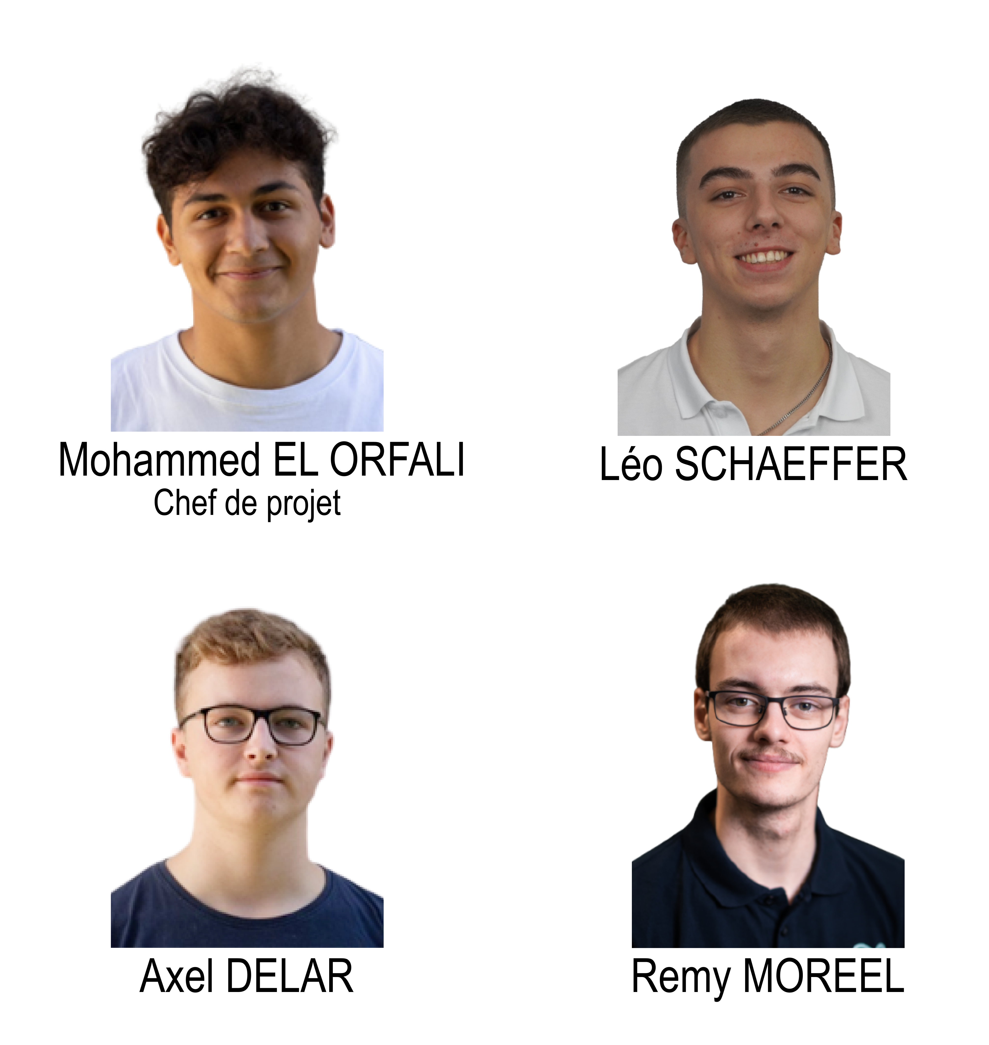

Analyse Comparative et Sélection Technologique

Objectif de l’analyse
Afin d’identifier la technologie la plus adaptée à notre cas d’usage, nous avons confronté les principaux protocoles du marché. Nous avons mené une analyse comparative des principaux protocoles IoT disponibles sur le marché.
Cette étude s’appuie sur les critères critiques du projet, à savoir :
- La portée de communication,
- La consommation énergétique,
- Le débit de données,
- La capacité à gérer la mobilité,
- La topologie réseau.

Comparaison des protocoles IOT
Le tableau ci-dessous synthétise les caractéristiques techniques des technologies étudiées et met en évidence leurs domaines d’application.
Protocole | Catégorie | Portée | Débit | Consommation | MOBILITE | Type de réseau
Zigbee | WPAN / LAN | Courte (10-100m) | Moyen (250 kbps) | Très Faible | Non (Local) | Maillé (Mesh)
BLE | WPAN | Très courte (<50m) | Moyen (1-2 Mbps) | Très Faible | Oui (Portable) | Point-à-point / Étoile
LoRaWAN | LPWAN | Très Longue (Km) | Très Faible | Très Faible | Moyenne (Sans handover) | Étoile
Sigfox | LPWAN | Très Longue (Km) | Ultra Faible | Très Faible | Moyenne (Sans handover) | Étoile
Wi-Fi | WLAN | Moyenne (100m) | Très Élevé | Élevée | Faible (Local) | Étoile
LTE-M | LPWAN (Cellulaire) | Longue (Nationale) | Moyen (1 Mbps) | Moyenne/Faible | Excellente | Étoile (Cellulaire)
NB-IoT | LPWAN (Cellulaire) | Longue (Nationale) | Faible (250 kbps) | Faible | Mauvaise Handover | Étoile (Cellulaire)
Tableau 1 : Matrice comparative des protocoles de communication IoT

Architecture réseau retenue
Au regard des contraintes de notre environnement critique (temps réel, fiabilité, évolutivité), nous avons retenu une architecture de communication hiérarchisée à deux niveaux.
Niveau local (LAN)
La couche perception communique localement via le protocole Wi-Fi.
Ce choix est motivé par :
- Une bande passante élevée,
- Une latence très faible,
- La compatibilité native IP, permettant le traitement et l’agrégation des données en temps réel sur site.
Les données sont centralisées par une passerelle IoT, basée sur un Raspberry Pi, jouant le rôle de nœud de bordure (Edge Node).
Niveau étendu (Backhaul cellulaire – optionnel)
En option, et sous réserve de disponibilité en fin de projet, une seconde liaison de communication sera mise en place afin :
- D’exfiltrer les données vers le Cloud,
- De permettre l’accès au tableau de bord à l’échelle internationale.
Dans ce scénario, la passerelle s’appuie sur une liaison LTE/4G. Ce choix de backhaul cellulaire garantit une connectivité indépendante de l’infrastructure filaire locale, assurant ainsi la continuité de service, y compris dans des environnements contraints ou isolés.

Technologies retenues

Protocole Wi-Fi
Protocole: Wi-Fi (IEEE 802.11 b/g/n/ax)
Présentation : Le standard mondial pour les réseaux locaux sans fil à haut débit. En IoT, il est utilisé pour les objets connectés au secteur nécessitant le transfert de gros volumes de données ou une interaction temps réel.
Caractéristiques techniques
Critère | Valeur
Débit | Très Élevé (11 à +1000 Mbit/s)
Portée | Moyenne (50 à 100 m)
Fréquence | 2.4 GHz / 5 GHz
Topologie | Étoile
Latence | Très Faible (ms)
Consommation | Élevée (Très élevée par rapport aux autres)
Sécurité | WPA2 / WPA3
Standard/Proprio | Standard (IEEE / Wi-Fi Alliance)

Avantages / Inconvénients
Avantages | Inconvénients
Débit énorme (vidéo possible). | Consommation d'énergie prohibitive pour les piles.
Infrastructure déjà présente partout. | Portée limitée par les murs.
Coût matériel faible et IP native. | Procédure d'appairage (SSID/Mot de passe) parfois pénible.
Cas d’usage : Caméras de surveillance, enceintes connectées, électroménager, écrans publicitaires et notre projet ECLSS

Protocol LTE-M
Protocole: LTE-M (Long Term Evolution for Machines)
Présentation : Technologie cellulaire (4G) optimisée pour l'IoT. Elle utilise les antennes relais des opérateurs téléphoniques. Elle offre un compromis entre débit (suffisant pour la voix) et économie d'énergie, avec une excellente gestion de la mobilité.
Caractéristiques techniques
Critère | Valeur
Débit | Moyen-Bas (~375 kbit/s à 1 Mbit/s)
Portée | Longue (Couverture nationale 4G)
Fréquence | Bandes Licenciées (4G)
Topologie | Étoile (Cellulaire)
Latence | Faible à Moyenne (ms à s)
Consommation | Moyenne (Plus que LoRa, moins que 4G standard)
Sécurité | Carte SIM + Chiffrement Opérateur (Très haute)
Standard/Proprio | Standard (3GPP / Opérateurs)
Avantages / Inconvénients
Avantages | Inconvénients
Gère parfaitement la mobilité (Handover sans coupure). | Abonnement carte SIM payant obligatoire.
Débit suffisant pour la voix (VoLTE) et les mises à jour. | Consomme plus que Sigfox/LoRaWAN.
Qualité de service garantie (Bande licenciée). | Couverture dépendante de l'opérateur.
Cas d’usage : Traceurs de flotte de véhicules, bracelets de santé pour seniors (avec voix), terminaux de paiement mobiles et notre projet ECLSS

Stratégie de Déploiement : Réseau Opéré vs Réseau Privé
Sigfox et NB-IoT représentent des solutions propriétaires gérées par des opérateurs, tandis que LoRaWAN permet un déploiement privé autonome. Nous allons analyser les contraintes typiques d'un campus (superficie limitée ~1-5 km², bâtiments denses, besoins en fiabilité pour capteurs IoT comme tracking d'actifs ou monitoring énergétique, budget modéré). Pour un campus, le privé offre contrôle mais demande investissement initial, contre la simplicité des opérateurs au prix de dépendance. Pour notre projet nous n’utiliserons pas ces technologies et nous n’avons pas exactement le même contexte que le campus.

Opérateur Propriétaire : Sigfox
Sigfox utilise un réseau mondial propriétaire ultra-basse consommation pour messages courts (12 octets). Déploiement pas optimisé côté campus, car opérateur gère l'infrastructure via abonnements (~1-2€/an/capteur).

Opérateur Propriétaire : NB-IoT
NB-IoT est une technologie cellulaire 4G/5G LPWAN des opérateurs comme Orange ou SFR, avec bonne pénétration en intérieur. Pas de déploiement local requis, facturation par data (~0.5-5€/an/capteur selon volume). Convient aux campus urbains couverts, avec QoS garantie mais coûts récurrents élevés pour gros volumes.

Déploiement Privé : LoRaWAN
LoRaWAN est open-source, déployé en privé via 1-3 passerelles (~500-5000€ chacune) couvrant un campus entier. Contrôle total (sécurité, QoS), bidirectionnel, scalable jusqu'à 1000s capteurs sans abonnement externe. Rentable dès 300 appareils, parfait pour contraintes campus (couverture indoor/outdoor personnalisée).

Tableau Comparatif
Critère | Sigfox (Propriétaire) | NB-IoT (Propriétaire) | LoRaWAN (Privé)
Déploiement Campus | Aucun (réseau opérateur) | Aucun (réseau cellulaire) | 1-3 passerelles (1-2 mois setup)
Coût Initial (100 capteurs) | 500-1500€ modules + abos | 1000-3000€ modules + abos | 2500-17000€ (CAPEX only)
Coût Récurrent | 3000-6000€/5ans | Moyen-élevé par data | Zéro (propriétaire)
Couverture Campus | Bonne si zone opérateur | Excellente indoor (pénétration) | Optimale (ajustable)
Débit/Bidirectionnel | Faible uplink only ~100msg/j | Moyen, bidir. fiable | Élevé, bidir. configurable
Contraintes Campus | Dépendance opérateur, faillites passées | Couverture variable rurale | maintenance IT

En conclusion, aucune de ces solutions (Sigfox, NB-IoT propriétaires ou LoRaWAN privé) ne s'avère pas adaptée aux contraintes spécifiques d'un campus ou d'un espace clos. Elles ont toutes des limites en termes de coût récurrent ou de dépendance externe. Des alternatives comme Wi-Fi ou réseaux mesh zigbee conviendraient mieux pour une maîtrise optimale dans cet environnement.

Architecture de Communication et Flux de Données
Cette section détaille l'architecture technique mise en place pour le système ECLSS. Elle repose sur une architecture IoT modulaire divisée en 4 zones fonctionnelles, allant de la perception physique jusqu'à la visualisation distante via réseau cellulaire.

Schéma d’architecture global
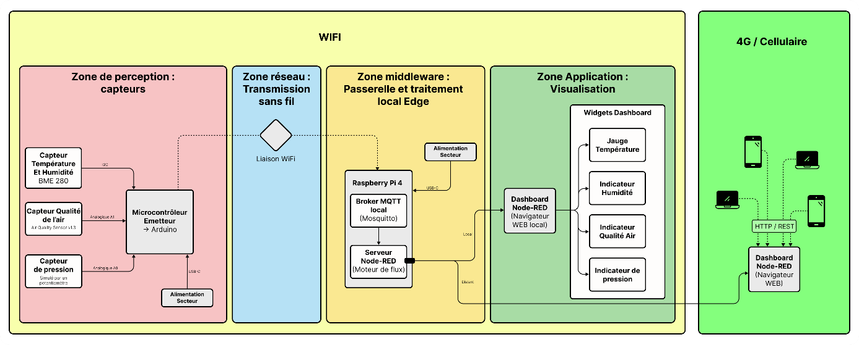
Figure 1 : Architecture global

Description des Zones
1. Zone de Perception (Capteurs)
- Matériel : Microcontrôleur Arduino (Emetteur).
- Instrumentation :
  - BME 280 : Mesure de la température et de l'humidité (Liaison I2C).
  - Air Quality Sensor v1.3 : Mesure de la qualité de l'air (Liaison Analogique A1).
  - Capteur de Pression (Simulé) : Surveillance de la pressurisation cabine (Liaison Analogique A0).
- Rôle : Acquisition des données brutes, conversion numérique et transmission vers la passerelle.
2. Zone Réseau (Transmission)
- Protocole : Wi-Fi (IEEE 802.11).
- Fonction : Assure le transport sans fil des messages MQTT entre le microcontrôleur et la passerelle. Cette zone crée un réseau local (LAN) dédié à la station.
3. Zone Middleware (Edge Computing)
- Support : Raspberry Pi 4 (Alimenté sur secteur).
- Composants Logiciels :
  - Broker MQTT (Mosquitto) : Agit comme le chef d'orchestre des données. Il reçoit les publications de l'Arduino et les distribue.
  - Serveur Node-RED : Moteur de flux qui traite les données, applique la logique métier (seuils d'alerte) et héberge l'interface graphique.
- Rôle : Cette couche "Edge" permet un traitement local des données critiques, garantissant une autonomie du système même sans connexion internet.
4. Zone Application & Connectivité 4G
- Visualisation : Dashboard Node-RED accessible via navigateur Web. Il affiche les jauges (Température, Humidité, Qualité Air, Pression) en temps réel.
- Accès Distant (4G/Cellulaire) : L'interface est rendue accessible à l'extérieur (Smartphones, PC portables) via une liaison HTTP/REST sur le réseau cellulaire. Cela permet la supervision de la station depuis n'importe quel point du globe (Terre).

Flux de Données et Points de Décision
L’architecture repose sur une stratégie de défense en profondeur, dans laquelle les décisions critiques sont prises au plus près du matériel, tandis que les fonctions d’analyse, de supervision et de contrôle à distance sont déportées vers la passerelle Edge et, le cas échéant, vers le Cloud.

Nœud capteur – Zone de perception (Arduino R4)
Le nœud capteur constitue le premier niveau de traitement (Edge Computing – Niveau 0). Il est responsable des réactions immédiates et de l’acquisition des données brutes.
Action A – Sécurité réflexe (Hard Real-Time)
Cycle de traitement : Lecture analogique (A0 – pression) → comparaison avec le seuil critique → si pression < 980 hPa → activation immédiate des actionneurs locaux (LED rouge, buzzer).
Justification : Cette boucle de sécurité s’exécute en moins de 1 ms et fonctionne de manière totalement autonome. Elle garantit une alerte immédiate de l’équipage, même en cas de :
- Coupure du réseau Wi-Fi,
- Défaillance de la passerelle Raspberry Pi.
Ce mécanisme assure ainsi une résilience maximale du système.
Action B – Télémétrie
Cycle de traitement : Lecture des capteurs (I2C / analogique) → sérialisation des données au format JSON (ex. {"ID_MAC": 3D-0F-FJ-EK-FJ, "val" : "980"}) → publication MQTT sur le topic eclss/pressure.
Fréquence :
- Envoi périodique toutes les 2 secondes afin de limiter la charge réseau.
- Envoi immédiat en cas de déclenchement d’alarme.

Réseau local – Zone de transmission (Wi-Fi)
Rôle : Assurer le transport des messages JSON entre le nœud capteur et la passerelle Edge.
Caractéristiques : Contrairement aux protocoles LPWAN (LoRa, Sigfox), le Wi-Fi est maintenu en mode actif (Keep-Alive).
Avantages :
- Latence de transmission très faible (< 10 ms),
- Capacité à transporter des charges utiles importantes (trames JSON complètes),
- Absence de fragmentation ou de compression complexe.

Passerelle / Middleware – Zone Edge (Raspberry Pi 4)
Le Raspberry Pi agit comme le centre de coordination du système et le point de transition vers l’extérieur.
Rôle 1 – Broker et distribution (Mosquitto)
- Réception des messages MQTT en provenance de l’Arduino.
- Distribution des messages aux abonnés locaux :
  - Node-RED
Rôle 2 – Visualisation et logique métier (Node-RED)
- Décodage des messages JSON.
- Mise à jour en temps réel des jauges du Dashboard local.
Rôle 3 – Passerelle WAN
- Exposition sécurisée de l’interface Web du Dashboard.
- Accès distant possible via la liaison cellulaire 4G/LTE-M.

Réseau étendu – Zone WAN (4G / LTE-M)
Technologie :
- Partage de connexion via USB (tethering),
- Ou modem LTE-M sous forme de HAT.
Rôle : Fournir un backhaul Internet indépendant de l’infrastructure filaire locale.
Fonctionnalités :
- Accès au Dashboard Node-RED depuis un terminal distant (smartphone, PC),
- Utilisation d’une adresse IP publique ou d’un tunnel VPN/Cloud sécurisé.

Flux descendant – Télécommande (Utilisateur → Capteur)
Ce flux permet l’interaction humaine à distance et le contrôle du système.
Interface utilisateur : Depuis un smartphone connecté en 4G, l’opérateur sélectionne l’action « Acquitter l’alarme » sur le Dashboard Web.
Traitement côté passerelle :
- Node-RED reçoit la requête HTTP,
- Génération d’un message MQTT de commande (ex. {"cmd": "RESET"}),
- Publication sur le topic eclss/control.
Exécution côté capteur :
- L’Arduino, abonné au topic, reçoit la commande via sa fonction callback (),
- Désactivation immédiate du buzzer et retour à l’état nominal.

Conformité et Sécurité (ETSI EN 303 645)
Le choix technologique du projet a été guidé par les exigences de sécurité de base définies par la norme ETSI EN 303 645, qui vise à renforcer la cybersécurité des objets connectés.
Tout d’abord, l’authentification repose sur des identifiants uniques par utilisateur, avec des mots de passe chiffrés via un algorithme robuste (comme bcrypt), conformément à l’exigence interdisant les mots de passe par défaut et faibles.
Les communications entre le client et le serveur seront sécurisés par HTTPS (TLS), garantissant la confidentialité et l’intégrité des données échangées. Les données sensibles stockées côté serveur sont protégées par des mécanismes de chiffrement et des contrôles d’accès basés sur les rôles comme SSH.
Enfin, l’architecture applicative limite l’exposition des services (principe du moindre privilège) et évite toute surface d’attaque inutile. Ainsi, le choix des technologies et des mécanismes de sécurité mis en place répond aux exigences minimales (baseline) de l’ETSI EN 303 645 en matière d’authentification, de protection des données, de communication sécurisée et de maintenabilité

Conclusion
En conclusion, le Wi-Fi s'affirme comme le choix technologique optimal pour notre système ECLSS, offrant une latence extrêmement faible (inférieure à 10 ms), un débit élevé compatible avec les flux JSON temps réel et une connectivité simple à mettre en place avec notre Raspberry PI. De plus nous pourrions par exemple ajouter des caméras sur notre système et nous serions en capacité de retransmettre les images grâce à cette solution. Cette solution garantit une résilience maximale en environnement contrôlé, avec une sécurité WPA3 et une infrastructure souvent préexistante, surpassant les LPWAN pour nos besoins critiques de monitoring (température, pression, qualité d'air). À terme, nous prévoyons d'ajouter une liaison 4G pour un accès distant sécurisé au dashboard Node-RED, permettant une supervision mobile depuis n'importe où sans altérer la performance locale.

